第3回 日本睡眠検査学会 九州沖縄支部例会 【オンデマンド配信】のご案内
日本睡眠検査学会 九州沖縄支部
支部代表 貞元 祐二

春暖の候、皆様におかれましては益々ご清祥のこととお慶び申し上げます。この度、第3回 日本睡眠検査学会 九州沖縄支部例会をオンデマンド配信にて開催することになりました。皆様奮ってのご参加をお待ちしております。

記

配信日時 ： 2023年6月16日（金）12時 ～ 6月26日（月）12時まで
配信方法 ： オンデマンド配信
参 加 費 ： 会員：1,000 円 、非会員：4,000円

【 振込口座 】
ａ）ゆうちょ銀行からのお振り込み（ゆうちょの ATM・窓口・ダイレクト）
記号-番号： 11360-21656721
口座名義 ： 一般社団法人 日本睡眠検査学会
(シャ)ニホンスイミンケンサガッカイ
ｂ）他金融機関からのお振り込み（他金融機関の ATM・窓口・ダイレクト）
銀行名 ： ゆうちょ銀行
支店名 ： 一三八店 （イチサンハチテン）
口座科目 ： 普通預金
口座番号 ： 2165672
口座名義 ： (シャ)ニホンスイミンケンサガッカイ

申し込み ：5月1日（月）より、下記 URLまたはQRコードから申し込みの上、参加費のお振り込みをお願いいたします。締め切り（申し込み・お振り込み）： 6月9日（金）
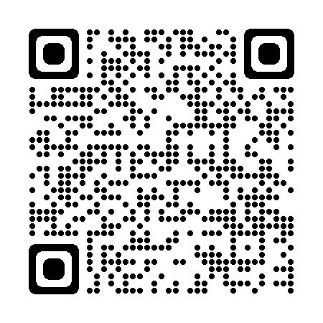
URL：https://forms.gle/ueNHtLrA2V4He5db7 QR コード：

※ ご連絡いただきました情報は、適切な安全対策の下に管理いたします。ご本人の同意なく第三者への開示・提供は致しません。
参加方法：配信サイトにアクセスするためのURLやパスワード等は参加費入金確認後、前日までにメールにてご案内いたします。

【 注意 】
＊ 会員の方は、年会費を納入していることが参加条件となりますので、2022 年度の年会費が未納の方は先に年会費を納入していただき、参加申し込みをお願いいたします。
（年会費の振り込み口座は学会 HP をご参照ください）。
＊ 新規に入会をご希望の方は、事前に日本睡眠検査学会 HPより入会手続きを済ませていただき、参加申し込みをお願いいたします。
＊ 参加受付の自動返信メールが届かない場合は、メールアドレスの誤入力か、迷惑メール受信拒否設定の場合があります。再度ご確認の上、お申し込みください。

～～～ プログラム ～～～
開会の辞：貞元 祐二（ 福岡浦添クリニック ）

講演 1 「過眠症総論」
講師： 貞元 祐二 先生（ 福岡浦添クリニック 臨床検査技師 ）
＊配信時間 約 30 分
講演 2 「MSLT / MWTの施行と解釈」
講師： 田嶋 綾 先生（ かごしま高岡病院 臨床検査技師 ）
＊配信時間 約 45 分
講演 3 「アクチグラフ・睡眠日誌 ～過眠症への活用～」
講師： 石山 義浩 先生（ 霧ヶ丘つだ病院 臨床検査技師 ）
＊配信時間 約 30 分
講演 4 「過眠症状と睡眠衛生指導」
講師： 楢﨑 真由美 先生（ 福岡浦添クリニック 臨床検査技師 ）
＊配信時間 約 30 分

＊ 参加者には日本睡眠学会睡眠医療認定2単位が付与されます（CECの申請は行いません）。
＊ 終了時のアンケートに回答ください。アンケート回答にて聴講確認を行い、後日参加証兼領収書をメールにてお送りいたします。

【 Web 参加での注意事項 】
＊ 動画や音声を録画・録音・キャプチャーすることや、SNS等へのアップも固く禁止いたします。
＊ システムトラブル等のサポートは致しかねますので、回線接続状況等をご確認の上、ご参加ください。また、画像や音声は各自でご調整をお願いいたします。
＊ 配信期間中であれば URL にアクセスすることで何度でも視聴することは可能です。
問い合わせ： jast.kyusyu.okinawa＠gmail.com （ 九州沖縄支部事務局 宛 ）

（賛助会員） ※ 五十音順 （一社：一般社団法人）
アイ・エム・アイ（株）、エア・ウォーター・ライフサポート（株）、（株）小池メディカル、
大丸エナウィン（株）、チェスト（株）、 帝人ヘルスケア（株）、（一社）日本睡眠総合検診協会、ノーザリーメディカル（株）、（有）のるぷろライトシステムズ、バイタルエア・ジャパン（株）、フィッシャー&パイケルヘルスケア（株）、（株） フィリップス・ジャパン、
フクダライフテック（株）、（株）MAGnet、（株）メディカルケア、メディシス（株）

